NOM : Jeudi 20 février 2020
Prénom : Classe de 3^{ième}A
HISTOIRE – GÉOGRAPHIE
Contrôle de connaissances et de compétences - Correction
1. Questions à réponses courtes (5 points)
Répondez brièvement aux questions suivantes :
- Comment s’organise une aire d’influence urbaine ?
……Une aire d’influence urbaine s’organise autour d’une ville centre (Quartier des affaires, centres culturel et de la politique) : des banlieues, des espaces périurbains (Banlieues pavillonnaires, centres commerciaux, zones industrielles), des villages de rurbanisation, des espaces récréatifs (Parcs, forêts) se développent le long des axes de circulation (Voies ferrées, autoroutes, routes). ……
- Qui sont les rurbains ?
……Les rurbains sont des habitants des campagnes dont toutes les activités se situent en ville : ils y travaillent et y ont leurs loisirs. La campagne est juste leur lieu de résidence, ce sont des citadins pour ce qui est du mode de vie. …………
- Qu’est-ce que la périurbanisation ?
………La périurbanisation désigne le développement des zones d’activité (Résidences, centres commerciaux, zones d’activité industrielle, cultures maraîchères à destination de la ville) en périphérie extrême des métropoles sur des terres anciennement agricoles. …………
- Qu’est-ce que les espaces à faible densité ?
……Les espaces à faible densité sont en France des espaces où le nombre d’habitants est inférieur à 30 habitants au kilomètre carré (30 hab. /km²) environ. Ce sont souvent des territoires de faible attractivité économique. …………
- Comment les espaces à faible densité dynamisent leur territoire ?
………Les espaces à faible densité humaine dynamisent leur territoire en développant le tourisme vert et le tourisme historique et culturel comme à Collonges-La Rouge en Corrèze. …
- Pourquoi dit-on que la Première Guerre mondiale est une guerre totale ?
……On dit que la Première Guerre mondiale (1914-1919) est une guerre totale car les belligérants mobilisent la totalité de leurs ressources pour détruire la totalité du potentiel militaire ennemi. ……
- Pourquoi dit-on que la Seconde Guerre mondiale est une guerre d’anéantissement ?
……On dit que la Seconde Guerre mondiale (1937-1945) est une guerre d’anéantissement car les Nazis et les Japonais visent la destruction de civilisations et de sociétés entières, militaires et civils. La destruction des Juifs d’Europe et des Tziganes est un exemple de cette volonté d’anéantir les sociétés ennemies. …
- Pourquoi la bataille de Stalingrad est une bataille emblématique de la Seconde Guerre mondiale ?
…La bataille de Stalingrad (1942-1943) est emblématique de la Seconde Guerre mondiale par la violence des combats, leur durée mais aussi par la volonté des Soviétiques et des Nazis d’anéantir l’ennemi par tous les moyens, y compris pour les Soviétiques en envoyant à une mort certaine des paysans mal équipés et mal préparés. ………
- Pourquoi dit-on que Patrice LUMUMBA était un leader du Tiers-Monde ?
……Patrice LUMUMBA est un leader du Tiers-Monde car il souhaitait que les peuples libérés de la colonisation soient propriétaires de leurs ressources économiques. …

- Qu’est-ce que le Tiers-Monde ?
……… Le Tiers-Monde regroupe les pays devenus indépendants au XXe siècle et qui prônent une politique de nationalisation des ressources pour leur permettre de mener leur propre politique de développement sans s’aligner sur l’URSS ou sur les États-Unis. ………
2. Se repérer dans le temps. (5 points)
Sur la frise chronologique ci-dessous, placez correctement les événements et les périodes indiquées (Légendez si besoins) :
L’indépendance de l’Algérie – La guerre d’Algérie – La fin de la Seconde Guerre mondiale – L’indépendance des colonies africaines de la France – Le processus d’indépendance depuis la fin de la Seconde Guerre mondiale.

1954-1962 Guerre d’Algérie

1945
1955
1965
1975
1985

Guerre d’Algérie

Inde (1947) Le processus d’indépendance (1991 Namibie)

1945
Fin de la Seconde Guerre mondiale
1958-1960
Indépendance des colonies africaines de la France
1962
Fin de la Guerre d’Algérie

3. Vrai ou faux ? (5 points)
Répondez par « Vrai » ou « Faux » aux affirmations suivantes. Si la réponse est « Vrai », indiquez pourquoi. Si la réponse est « Faux », donnez la bonne réponse.
Propositions | Réponses « Vrai » ou « Faux » | Justifications
Le premier génocide du XXe siècle est le génocide contre les Juifs d’Europe et les Tziganes. | Faux | Le premier génocide du XXe siècle est celui perpétré contre les Arméniens par les « Jeunes Turcs » de l’Empire ottoman
Les villes centres et les centres villes sont deux manières de désigner la même chose. | Faux | La ville-centre est la métropole qui est au cœur d’une aire urbaine, le centre-ville est le cœur historique d’une métropole ou d’une ville.
Le Tiers-Monde désigne les pays les plus pauvres de la Terre. | Faux | Le Tiers-Monde désigne les pays devenus indépendants au XXe siècle et qui refusent les logiques de la « Guerre Froide » (1947-1991)
Les colonies africaines de la France obtiennent leur indépendance sans combat. | Faux | Les colonies africaines de la France se sont battues militairement (Cameroun, guerre civile) et politiquement : les militants politiques étaient persécutés et emprisonnés.
Les Zones Industrialo-portuaires sont des espaces du secteur tertiaire. | Faux | Les ZIP font partie du secteur secondaire qui est celui du BTP et de l’industrie. On y transforme les matières premières.

4. Se repérer dans l’espace. (5 points)
Sur la carte ci-dessous, placez les lieux et les espaces indiqués.
Paris, Lille, Strasbourg, Marseille, les Pyrénées, les Alpes, le Massif Central, la Mer Méditerranée, l’Océan Atlantique, la Manche.
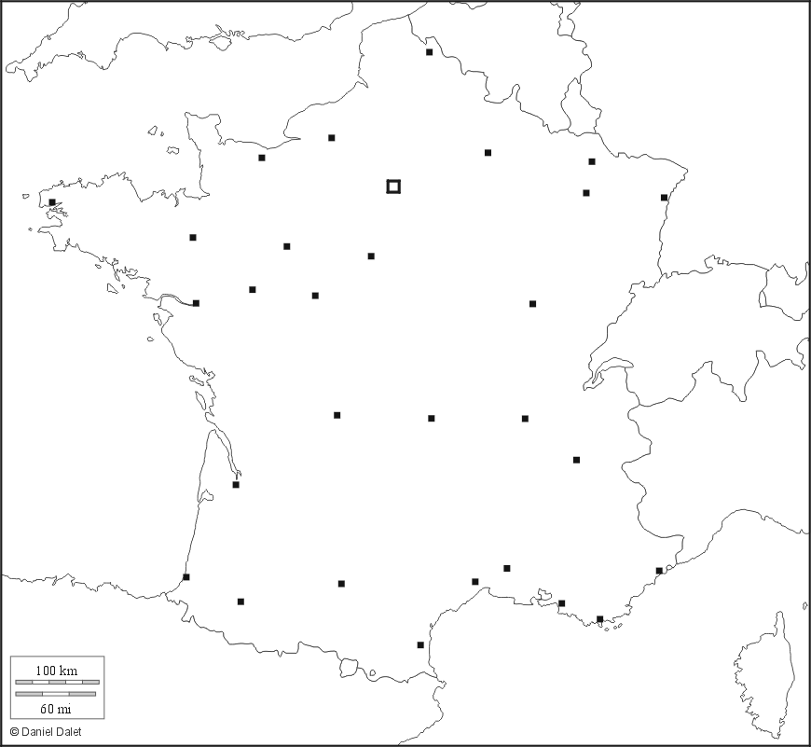
La Manche

Océan Atlantique

Mer Méditerranée

Les Alpes

Massif central

Marseille
Paris
Lille
Strasbourg

